《面向对象程序设计》课程报告
学号： S160131148 姓名： 王保群 学院： 通信与信息工程学院

题目 | 基于MFC的网络聊天室系统的设计与实现
选  题  背  景 | 近年来，互联网发展日新月异，网络使空间的距离不再成为成为人们沟通的障碍，世界各个角落的人们可以通过Internet收发信息和文件等，本次设计是基于Socket（套接字）的局域网通信系统。它具有信息收发速度快，保密好，占用网络带宽资源低，占用服务器吞吐能力低，易于实现，低成本等优点。基于Socket的局域网通信系统应用广泛，不但可以处理传统的通信需求，而且也能扩展以适应新型的网络应用，如：网络教育，数据影音传输等，因此它具有广泛的应用前景。
系  统  说  明 | 1、系统功能：  （1）用户端的基本聊天信息发送，这是聊天软件最基本的功能。用户通过输入IP来查找用户，并申请加为好友，在对方同意加为好友后，在线用户列表就会更新用户，把加入的用户添加到用户列表中。这样，两个用户间就可以实现通信。在信息传输中，利用的协议是UDP协议，这是面向无连接的协议，它发送速度快，对于传输聊天信息很适用。  （2）用户端文件传输的功能，用户之间可以断点续传文件。在传文件之前，首先创建一信息文件，记录文件传送的一些信息，并根据传输的数据量实时修改。如果没有传完，下次就可以继续打开这个信息文件，接着上次的进度传输。因为文件传输要保证数据无差错，因此这里采用的是TCP协议。  （3）用户端之间白板的功能，即用户之间可以自绘图片进行发送，这项功满足了用户创新的需求，用户可以根据自己的喜好随意的在白板上涂鸦。为了快速地传送图片，因此这里采用了UDP协议进行传输。  （4）用户之间后台的连接，每个用户隔指定时间会向用户列表中的每一用户发送消息，查看用户是否在线，如果不在线，就更新用户列表，删除用户。  2、实现环境：  本次设计的聊天系统可在局域网内实现用户与用户之间的通信，这样保证了传输数据的安全性。  3、开发工具：  本次设计采用的是VC++6.0里MFC应用程序，通过MFC建立单文档应用程序，通过编写C++程序来实现各模块的功能。在传输方面用到了各种套接字（IP地址和端口号）。在有关套接字方面，Visual C++ 6.0对原来的Windows Sockets库函数进行了一系列封装，继而产生了CSocket 、CSocketFile等类，它们封装着有关Socket的各种功能。  所采用的网络通信协议一般是TCP / IP。Windows XP和Windows NT都带有该协议。但是，所开发的网络通信应用程序并不能直接与TCP / IP核心打交道，而是与网络应用编程界面Windows Sockets API打交道。Windows Sockets API则可直接与TCP/IP核心进行沟通。TCP / IP核心协议连同网络物理介质一起，都是提供网络应用程序间相互通信的设施。
系  统  设  计 | 1、系统设计框图：  功能需求  传输文件  发送基本聊天信息（文本信息）  白板  保持连接  2、请求者添加好友流程图如下：  添加好友  对方是否 允许  将好友添加到数组和列表框中  T  F  弹出提示框  - 好友收到请求的流程图如下：  收到请求  是否允许  将好友添加到数组和列表框中并发送允许消息  发送拒绝消息  T  F  4、发送文本消息流程图：  发出接收消息的请求  是否接受请求  T  开始传送消息  F  弹出提示框  F  5、接收文本消息的流程图：  收到接收消息的请求  T  开始接收消息  是否接受请求  F  发送拒绝消息  发送和接收文件的流程图以及白板的发送接收流程图与上面发送接收文本消息类似，这里不再画出。
系  统  实  现 | 本次课程设计中，我负责的部分主要有：整个聊天系统界面的设计、服务器和客户端的白板程序的设计及整个系统程序的调试。  一、程序：  - WhiteBoardClientDlg.cpp中部分代码：  （1）退出白板  void CWhiteBoardClientDlg::OnCancel()  {  if( IDOK == MessageBox( "你要抛弃画板了吗？", "不要你了", MB_OKCANCEL | MB_ICONINFORMATION | MB_DEFBUTTON2 ) )  {  USER userSelf;  userSelf.nFace = m_pMainDlg->GetFace();  memcpy( userSelf.strName, m_pMainDlg->GetNickName().GetBuffer( MAXNICKNAMELENGTH + 1 ), MAXNICKNAMELENGTH + 1 );  SendUserCommandToIP( WHITEBOARD_CLIENT_COLSED, m_strServerIP, WHITEBOARD_SERVER_PORT, &userSelf );  m_pWBCSocket->Close();  delete [] m_pWBCSocket;  m_pWBCSocket = NULL;  ResetTools();  ResetWidth();  m_emTool = PENCIL;  m_nWidth = WHITEBOARD_WIDTH_1;  m_clDrawColor = DEFAULT_WHITEBOARD_TOOL_COLOR;  m_staticCanvas.ClearCanvas();  DestroyWindow();  }  }  （2）添加服务器和自己到用户列表框  void CWhiteBoardClientDlg::AcceptAddRequest( const USER userServer )  {  m_strServerIP = userServer.strIP;  USER userSelf;  userSelf.bHasCamera = m_pMainDlg->HasCamera();  userSelf.nFace = m_pMainDlg->GetFace();  memcpy(userSelf.strName,m_pMainDlg->GetNickName().GetBuffer( MAXNICKNAMELENGTH + 1 ), MAXNICKNAMELENGTH + 1 );  SendUserCommandToIP( WHITEBOARD_ADDREQUEST_ALLOW,  m_strServerIP, WHITEBOARD_SERVER_PORT, &userSelf );  }  （3）被踢出白板  void CWhiteBoardClientDlg::Kicked()  {  m_pWBCSocket->Close();  MessageBox( "你被踢出来了白板！", "白板" );  m_staticCanvas.ClearCanvas();  ResetTools();  ResetWidth();  m_emTool = PENCIL;  m_nWidth = WHITEBOARD_WIDTH_1;  m_clDrawColor = DEFAULT_WHITEBOARD_TOOL_COLOR;  DestroyWindow();  }  （4）服务器关闭  void CWhiteBoardClientDlg::ServerClosed()  {  m_pWBCSocket->Close();  MessageBox( "关闭了白板！", "白板" );  m_staticCanvas.ClearCanvas();  ResetTools();  ResetWidth();  m_emTool = PENCIL;  m_nWidth = WHITEBOARD_WIDTH_1;  m_clDrawColor = DEFAULT_WHITEBOARD_TOOL_COLOR;  DestroyWindow();  }  （5）从UDP中接收数据  void CWhiteBoardClientDlg::OnReceive()  {  CString strIP;  UINT uPort;  char szReceive[ MAXDATAPACKETLENGTH ];  m_pWBCSocket->ReceiveFrom(szReceive,MAXDATAPACKETLEN GTH, strIP, uPort );  DATAPACKET dataPacket;  memcpy( &dataPacket, szReceive, sizeof( DATAPACKET ) );  switch( dataPacket.command )  {  case WHITEBOARD_SERVER_CLOSED:  ServerClosed();  break;  case WHITEBOARD_CLIENT_KICKED:  Kicked();  break;  case WHITEBOARD_DRAWINFO:  ReceiveDrawData( szReceive );  break;  default:  break;  }  }  （6）向指定IP、PORT发送指定数据  Void CWhiteBoardClientDlg::SendUserCommandToIP(CONTROLCOMMAND command, LPCSTR szIP, UINT uPort, const USER *pUser )  {  DATAPACKET dataPacket;  dataPacket.command = command;  UINT uDataLength = sizeof( DATAPACKET );  if( pUser )  {  uDataLength += sizeof( USER );  }  BYTE *pSendData = new BYTE[ uDataLength ];  memcpy( pSendData, &dataPacket, sizeof( DATAPACKET ) );  if( pUser )  {  memcpy( pSendData + sizeof( DATAPACKET ), pUser, sizeof( USER ) );  }  m_pWBCSocket->SendTo( pSendData, uDataLength, uPort, szIP );  delete pSendData;  }  （7）将画图信息发送到服务器  void CWhiteBoardClientDlg::SendDrawInfoToServer( const CPoint ptStart, const CPoint ptEnd )  {  DRAWINFO drawInfo;  drawInfo.color = m_clDrawColor;  drawInfo.nWidth = m_nWidth;  drawInfo.tool = m_emTool;  drawInfo.ptStart = ptStart;  drawInfo.ptEnd = ptEnd;  DATAPACKET dataPacket;  dataPacket.command = WHITEBOARD_DRAWINFO;  UINT uDataLength = sizeof( dataPacket ) + sizeof( DRAWINFO );  BYTE *pSendData= new BYTE[ uDataLength ];  memcpy( pSendData, &dataPacket, sizeof( DATAPACKET ) );  memcpy( pSendData + sizeof( DATAPACKET ), &drawInfo, sizeof( DRAWINFO ) );  m_pWBCSocket->SendTo(pSendData,uDataLength,WHITEBOARD_SERVER_PORT, m_strServerIP );  delete [] pSendData;  }  2、WhiteBoardServerDlg.cpp中部分代码：  （1）关闭白板：  void CWhiteBoardServerDlg::OnCancel()  {  if( IDOK == MessageBox( "要关闭白板吗？", "关闭", MB_OKCANCEL | MB_ICONINFORMATION | MB_DEFBUTTON2 ) )  {  for(int nIndex = 0; nIndex < m_listCtrlInWhiteBoard.GetItemCount(); nIndex++ )  {  USER user = m_arrFriendsInWhiteBoard.GetAt( nIndex );  SendUserCommandToIP( WHITEBOARD_SERVER_CLOSED, user.strIP, WHITEBOARD_CLIENT_PORT, NULL );  }  m_pWBSSocket->Close();  delete [] m_pWBSSocket;  m_pWBSSocket = NULL;  m_arrFriendsInWhiteBoard.RemoveAll();  m_arrFriendsOutOfWhiteBoard.RemoveAll();  ResetTools();  ResetWidth();  m_emTool = PENCIL;  m_nWidth = WHITEBOARD_WIDTH_1;  m_clDrawColor = DEFAULT_WHITEBOARD_TOOL_COLOR;  m_staticCanvas.ClearCanvas();  DestroyWindow();  }  }  - 服务器发起白板请求：  void CWhiteBoardServerDlg::OnAddfriends()  {  USER userSelf;  userSelf.bHasCamera = m_pMainDlg->HasCamera();  userSelf.nFace = m_pMainDlg->GetFace();  memcpy(userSelf.strName,m_pMainDlg->GetNickName().GetBuffer( MAXNICKNAMELENGTH + 1 ), MAXNICKNAMELENGTH + 1 );  for(int nIndex = 0; nIndex < m_listCtrlOutOfWhiteBoard.GetItemCount(); nIndex++ )  {  if( m_listCtrlOutOfWhiteBoard.GetCheck( nIndex ) )  {  USER user = m_arrFriendsOutOfWhiteBoard.GetAt( nIndex );  SendUserCommandToIP( WHITEBOARD_ADDREQUEST, user.strIP, DEFAULT_PORT, &userSelf );  }  }  }  （3）发送自己的绘画数据给所有客户端  void CWhiteBoardServerDlg::SendDrawInfoToAllUser( const CPoint ptStart, const CPoint ptEnd )  {  DRAWINFO drawInfo;  drawInfo.color = m_clDrawColor;  drawInfo.nWidth = m_nWidth;  drawInfo.tool = m_emTool;  drawInfo.ptStart = ptStart;  drawInfo.ptEnd = ptEnd;  DATAPACKET dataPacket;  dataPacket.command = WHITEBOARD_DRAWINFO;  UINT uDataLength = sizeof( dataPacket ) + sizeof( DRAWINFO );  BYTE *pSendData = new BYTE[ uDataLength ];  memcpy( pSendData, &dataPacket, sizeof( DATAPACKET ) );  memcpy( pSendData + sizeof( DATAPACKET ), &drawInfo, sizeof( DRAWINFO ) );  for( int nIndex = 0; nIndex < m_arrFriendsInWhiteBoard.GetSize(); nIndex++ )  {  m_pWBSSocket->SendTo(pSendData,uDataLength, WHITEBOARD_CLIENT_PORT,  m_arrFriendsInWhiteBoard.GetAt( nIndex ).strIP );  }  delete [] pSendData;  }  （4）接收客户端的绘图信息  Void CWhiteBoardServerDlg::ReceiveClientDrawInfo(char*pReceivedData, const USER user )  {  DRAWINFO drawInfo;  memcpy( &drawInfo, pReceivedData + sizeof( DATAPACKET ), sizeof( DRAWINFO ) );  m_staticCanvas.Draw( drawInfo );  for( int nIndex = 0; nIndex < m_arrFriendsInWhiteBoard.GetSize(); nIndex++ )  {  if(0!=strcmp(user.strIP,m_arrFriendsInWhiteBoard.GetAt( nIndex ).strIP ) )  { m_pWBSSocket->SendTo(pReceivedData,sizeof( DATAPACKET ) + sizeof( DRAWINFO ),  WHITEBOARD_CLIENT_PORT,  m_arrFriendsInWhiteBoard.GetAt( nIndex ).strIP );  }  }  }  - 结果图：  1、整个界面图：  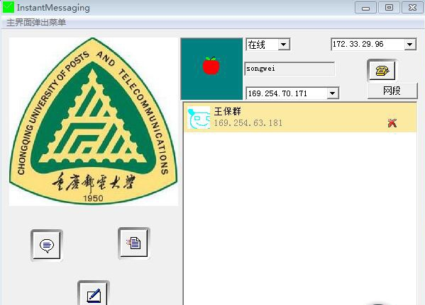  - 个人设置图：  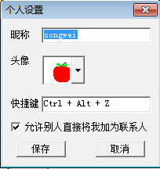  在这里，用户可以随意设置自己的昵称，头像等。  - 请求加入白板对话框图：  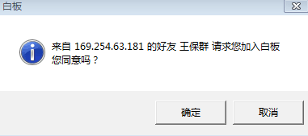  - 白板服务器界面图：  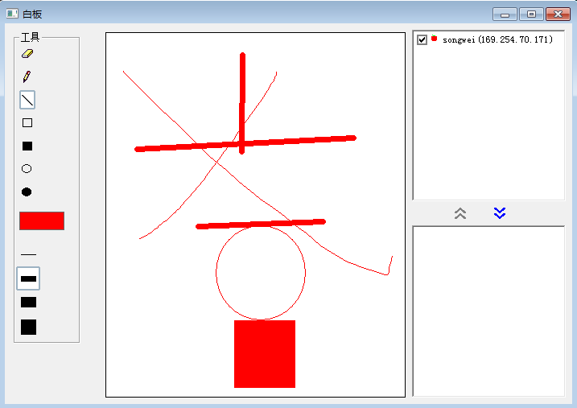  5、白板客户端界面图：  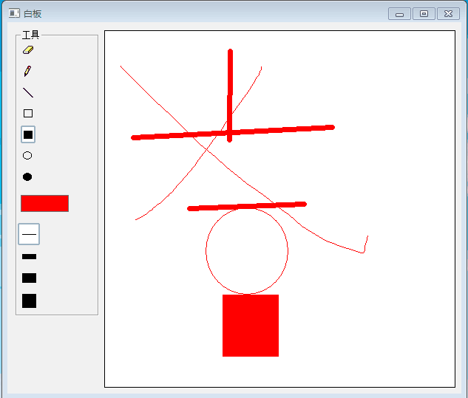  6、服务器关闭白板对话框图：  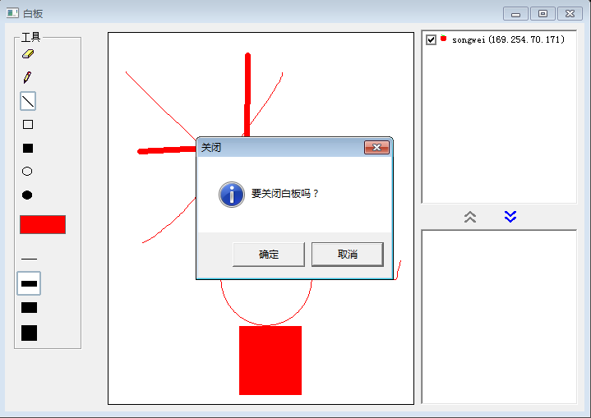
课  程  小  结 | 通过本次课程设计，我学会了用各种控件来搭建聊天系统界面，设计并添加头像等位图。在设计的过程中我遇到了一些问题：我添加Microsoft Rich Textbox Control 控件时，电脑显示Richtx32.ocx未注册，通过在网上查找原因，我才发现C盘里System32里没有此文件，因此我在下载好后在命令提示符里注册成功了，该控件才能添加进对话框里。在调试白板程序时，会出现错误，最后发现在源程序里没有添加自己编写的头文件程序。我觉得我们设计的这款软件还有一些改进之处，比如每一次都得重新输入IP地址来添加好友，这样有些麻烦，以后我们需要在这方面设计具有记忆输过的IP地址功能的程序。在通过这次课程设计，我懂得了在学习任何一种计算机语言时应该养成一种严谨的态度，每一条语言都要认真编写，否则一个小失误将造成整个程序无法运行。同时，我通过本次设计更加坚定了我学好C++语言的决心，通过它我可以设计一些有趣的小作品。

填表日期： 2016年12月21日
说明：该表格是一个示意表。表格中各栏长度可以调节，也可以增加栏目。每个学生一份，作为成绩评定的依据之一。

